INDICAÇÃO Nº 04505/2013

Sugere ao Poder Executivo Municipal a realização de melhorias no parquinho infantil localizado na Rua Dom João VI no bairro Siqueira Campos, neste município.

Excelentíssimo Senhor Prefeito Municipal,

Nos termos do Art. 108 do Regimento Interno desta Casa de Leis, dirijo - me a Vossa Excelência para sugerir que, por intermédio do Setor competente, seja realizado melhorias no parquinho infantil localizado na Rua Dom João VI no bairro Siqueira Campos.

Justificativa:

Munícipes procuraram o vereador para relatar que o parque está abandonado há anos e que o mesmo deixou de ser um local seguro para que as crianças frequentem. Os brinquedos apresentam sinais de ferrugem e de apodrecimento devido à falta de manutenção. O local de diversão sempre foi muito frequentado por crianças do bairro e da região, mas devido ao abandono e sobras de ferros e falta de parafusos em alguns brinquedos fica inviável a frequência ao parquinho que também está com os banheiros fechados e em péssimas condições, obrigando alguns frequentadores, principalmente crianças a utilizarem o banheiro da cancha de bocha que fica ao lado.

Plenário “Dr. Tancredo Neves”, em 08 de Agosto de 2.013.

Celso Ávila

-vereador-

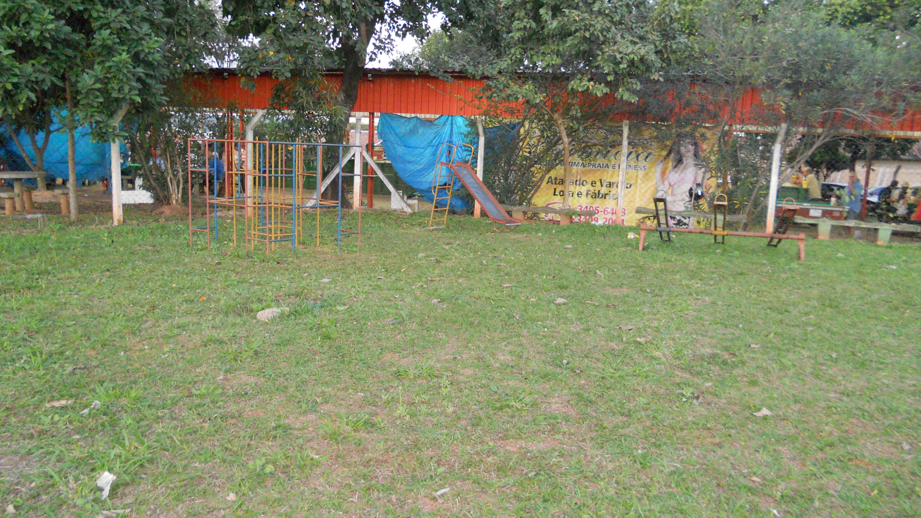

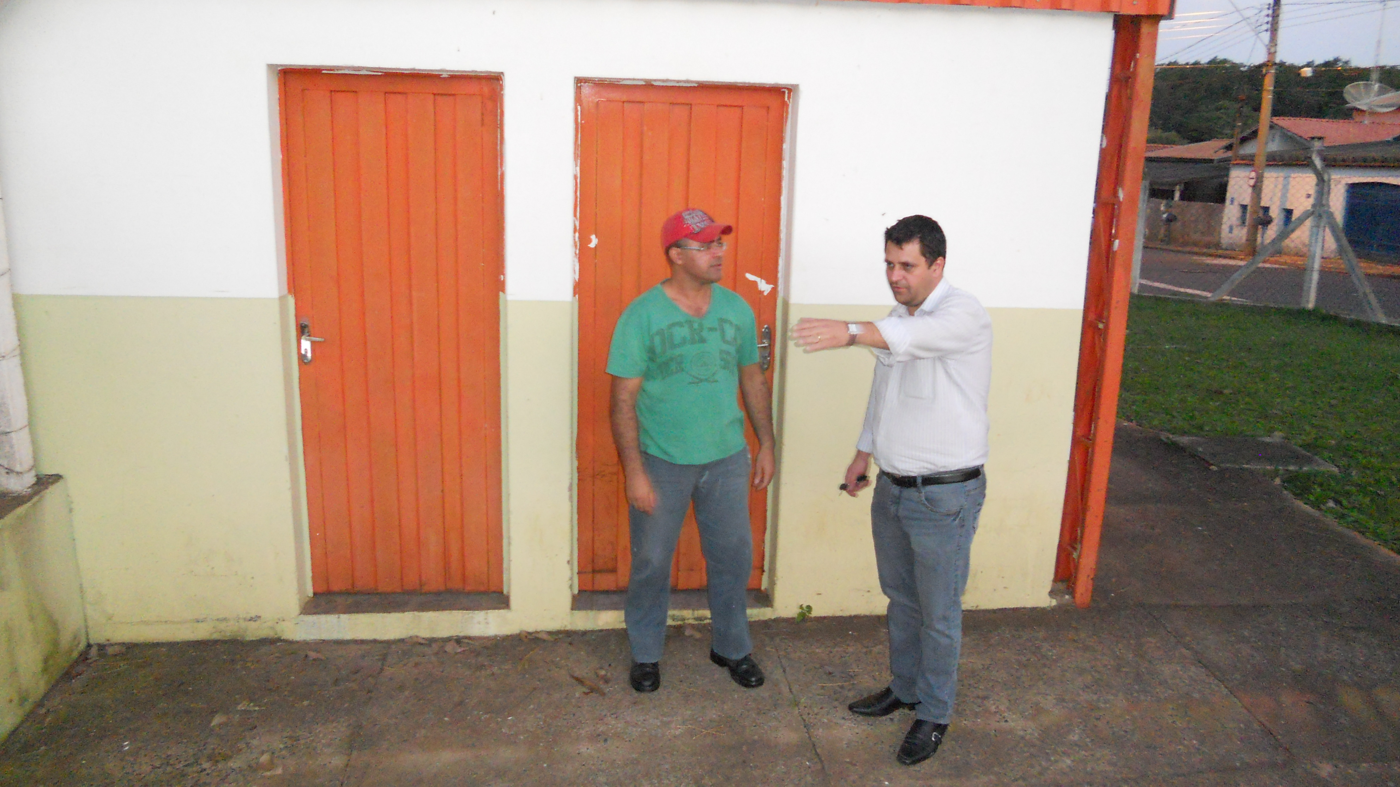

Celso Ávila

-vereador-

